GCP

1) Databases gerenciados.
- Existem multiplos databases na GCP
- Cada Database tem seu propósito específico.

1.1) Principais fatores que diferenciam os serviços.
- Escalabilidade/Disponibilidade/Performace
- Relacional e não relacional
- Transacional e não transacional

1.2.1) Existem multiplos databases na GCP

○ Cloud SQL ○ Cloud Spanner ○ BigQuery ○ Cloud BigTable ○ Cloud Firestore/Datastore ○ Cloud MemoryStore

1.2.1) Existem multiplos storages para esses databases na GCP

- Cloud storage
- Persistent disk
- local SSD
- Cloud storae Archival

1.3) Resume

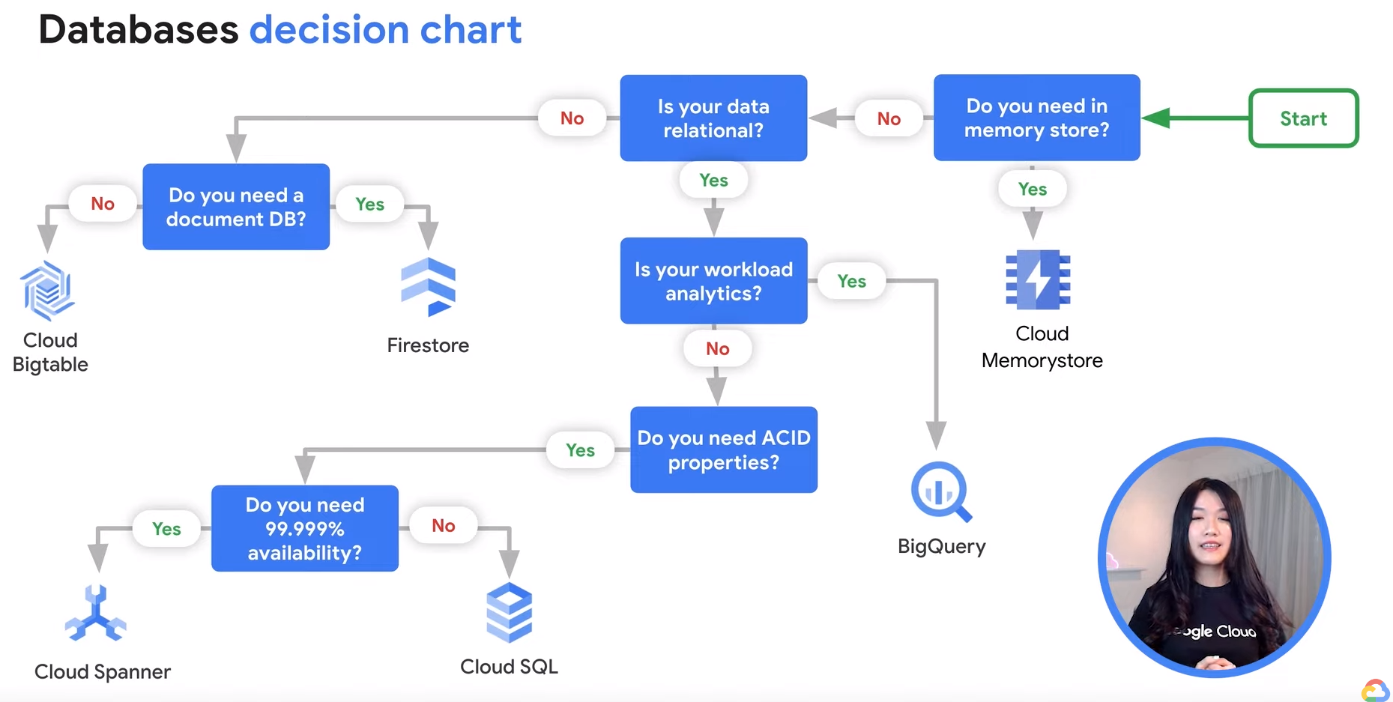

2) CLOUD SQL
- você pode criar backups e read replicas de forma fácil.
- read replicas em multiplas regiões e com escalonamento horizontal nas read replicas.
- em dister recovery, uma read replica pode virar o nó primário.
- você pode criar o backup em qualquer momento ou schedular.
- você tem point-in-time recovery
- é um database relacional totalmente gerenciado e totalmente compatível com mysql, postgreesql e sql server. Você pode conectar de qualquer aplicação em qualquer lugar do mundo.
- tem automação de backups, replicação, failover.
- fácil integração com os produtos da GCP como Vms ,eks e etc.
- integração com bigquery.
- database migration service para migrar dados para o cloud sql com o mínimo de downtime
- troubleshooting é fácil com o cloud sql insights
- você pode trazer tabelas e dados de csv direto do seu bucket.

1.3) Árvore de decisão
